ПОСТРОЕНИЕ РЕЛЯЦИОННОЙ МОДЕЛИ ДАННЫХ, РАЗРАБОТКА БАЗЫ ДАННЫХ И ЗАПРОСОВ К НЕЙ

Задание № 1
- Таблица "Alloys" (Марки сплавов) — главный справочник марок сталей и чугунов, содержащий нормативные документы ГОСТ и ТУ.
  - Скриншот таблицы в режиме Конструктора
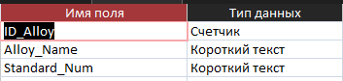
1.2. Скриншот заполненной таблицы
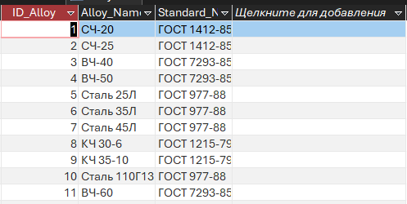
- Таблица "Elements" (Химические элементы) — справочник контролируемых лабораторией химических элементов (углерод, кремний, марганец и др.).
2.1. Скриншот таблицы в режиме Конструктора
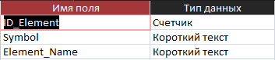
2.2. Скриншот заполненной таблицы
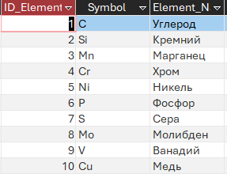
- Таблица "Furnaces" (Плавильные печи) — учет производственного оборудования плавильного цеха, его типов и максимальной вместимости.
3.1. Скриншот таблицы в режиме Конструктора
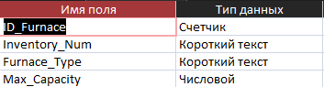
3.2. Скриншот заполненной таблицы
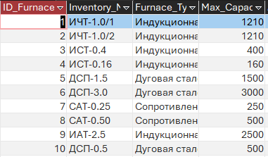
- Таблица "Staff" (Сотрудники) — кадровый справочник персонала литейного производства (мастера смен, плавильщики, лаборанты).
4.1. Скриншот таблицы в режиме Конструктора
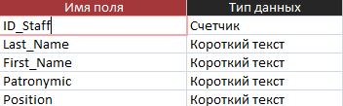
4.2. Скриншот заполненной таблицы
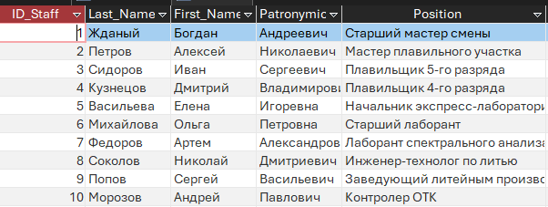
- Таблица "Alloy_Specs" (Требования химсостава) — нормативная таблица связей, определяющая минимальные и максимальные границы содержания элементов для каждого сплава.
5.1. Скриншот таблицы в режиме Конструктора
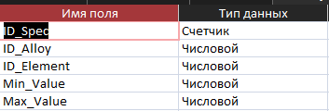
5.2. Скриншот заполненной таблицы
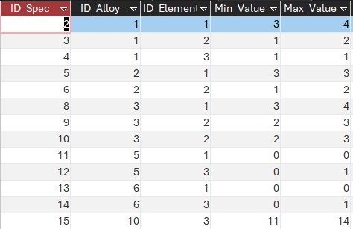
- Таблица "Melts" (Журнал плавок) — основная операционная таблица для регистрации процесса плавки, используемых печей, веса шихты и ответственных мастеров.
6.1. Скриншот таблицы в режиме Конструктора
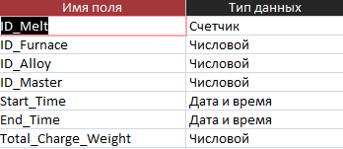
6.2. Скриншот заполненной таблицы
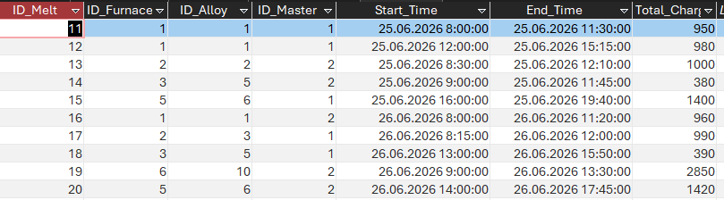
- Таблица "Probe_Results" (Результаты анализов) — подчиненная операционная таблица с данными экспресс-лаборатории по химическому составу взятых проб.
7.1. Скриншот таблицы в режиме Конструктора
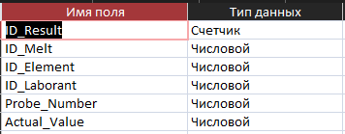
7.2. Скриншот заполненной таблицы
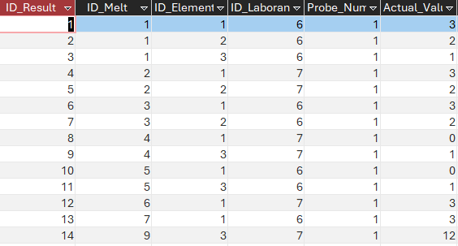

- Схема данных: 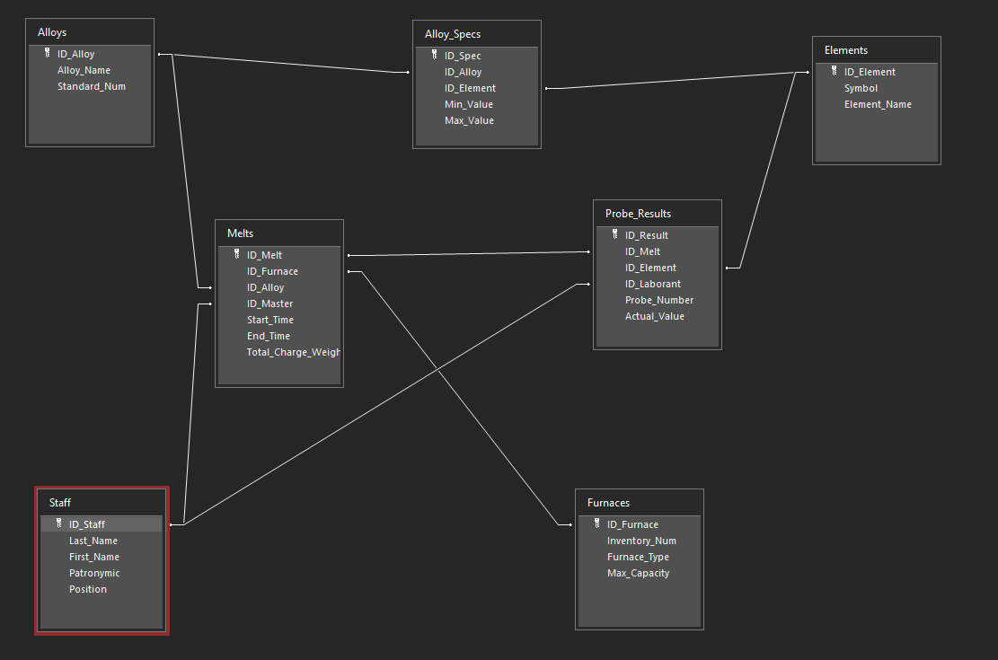
- Формы:
1. Форма "Марки сплавов (Alloys)"
1.1. Скриншот формы в режиме Конструктора
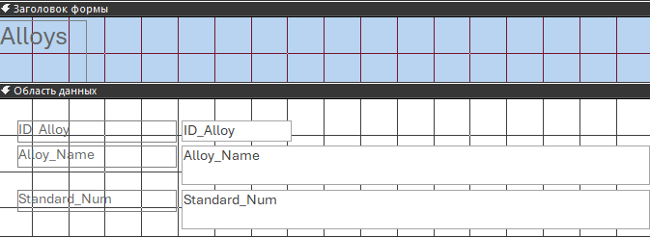
  - Скриншот формы в режиме Формы
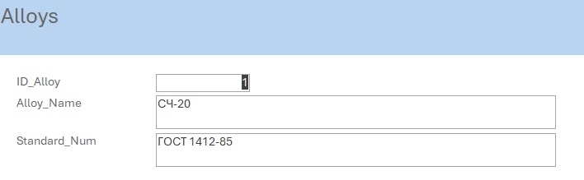
2. Форма "Химические элементы (Elements)"
2.1. Скриншот формы в режиме Конструктора
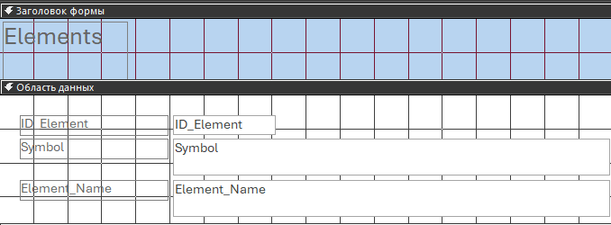
2.2. Скриншот формы в режиме Формы
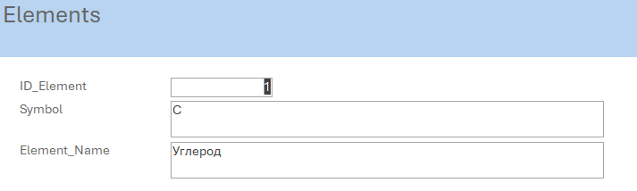
3. Форма "Плавильные печи (Furnaces)"
3.1. Скриншот формы в режиме Конструктора
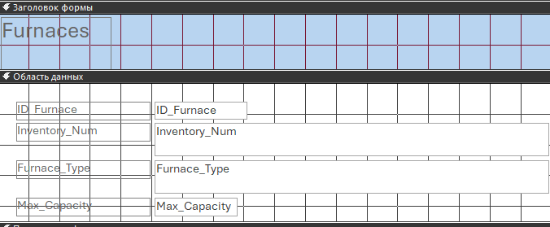
3.2. Скриншот формы в режиме Формы
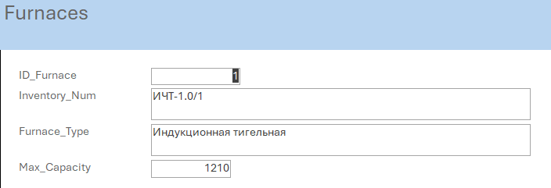
4. Форма "Сотрудники цеха (Staff)"
4.1. Скриншот формы в режиме Конструктора
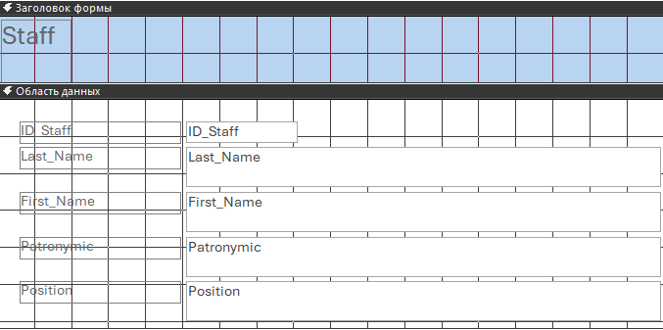
4.2. Скриншот формы в режиме Формы
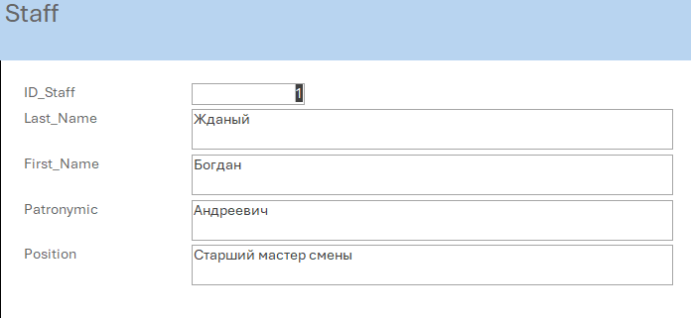
5. Форма "Требования химсостава (Alloy_Specs)"
5.1. Скриншот формы в режиме Конструктора
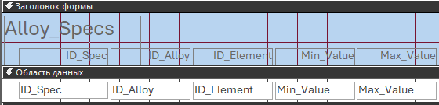
5.2. Скриншот формы в режиме Формы
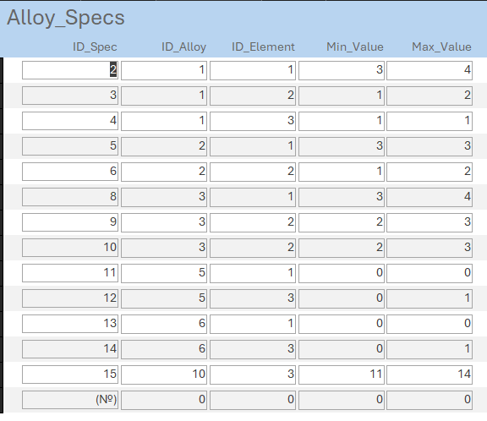
6. Форма "Журнал плавок (Melts)"
6.1. Скриншот формы в режиме Конструктора
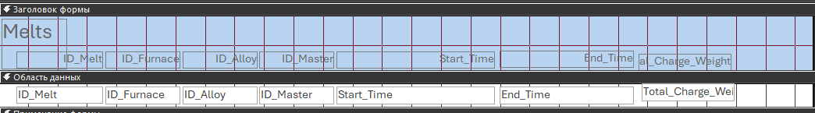
6.2. Скриншот формы в режиме Формы
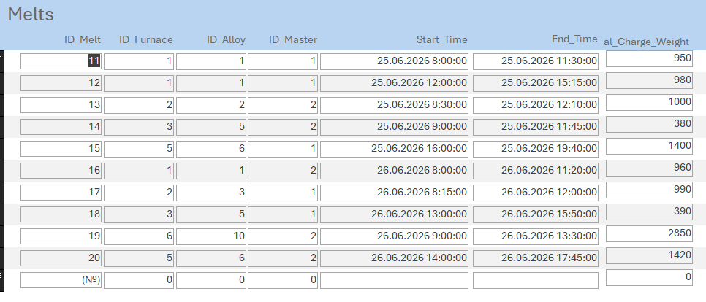
7. Форма "Результаты анализов (Probe_Results)"
7.1. Скриншот формы в режиме Конструктора
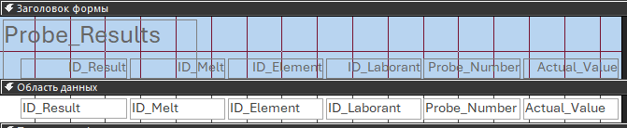
7.2. Скриншот формы в режиме Формы
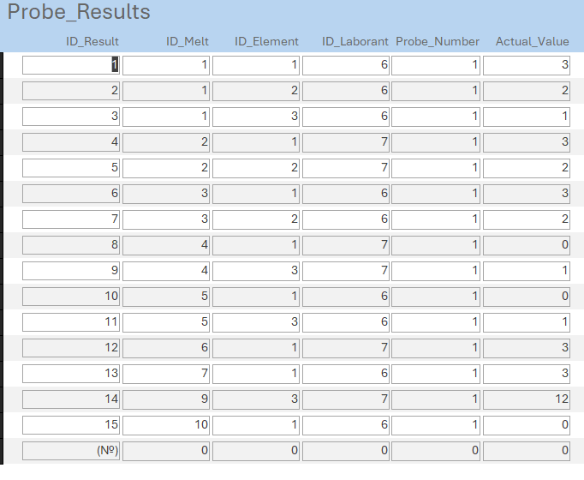
8. Главная кнопочной форма "(MainMenu)"
8.1. Скриншот формы в режиме Конструктора
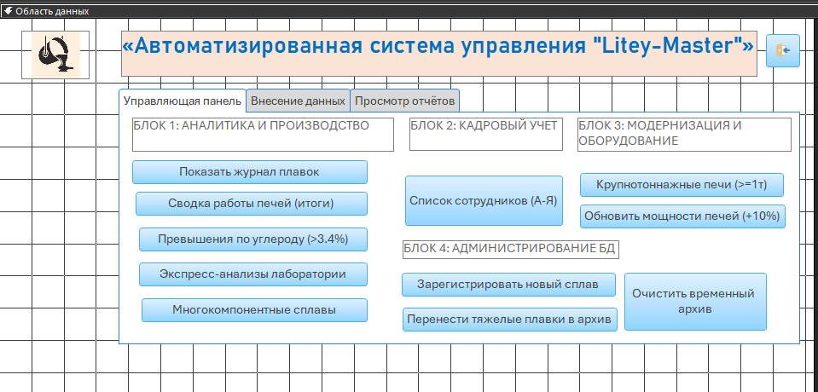
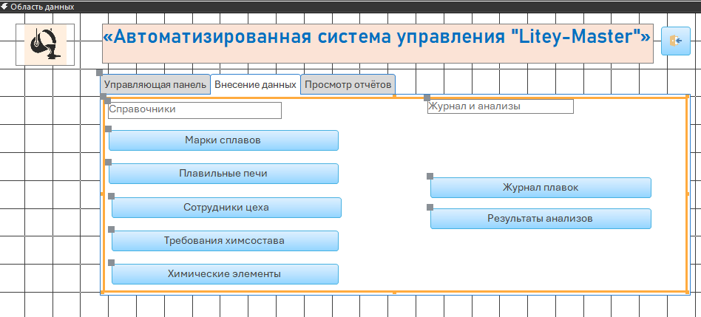
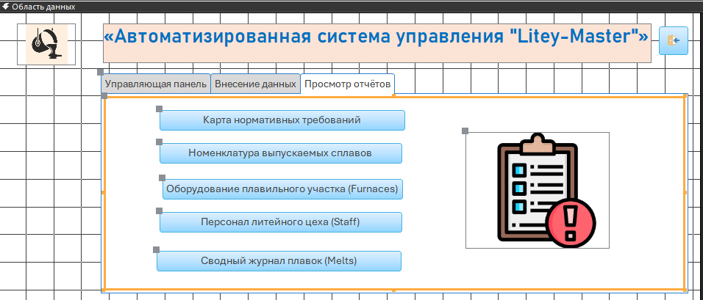
8.2. Скриншот формы в режиме Формы
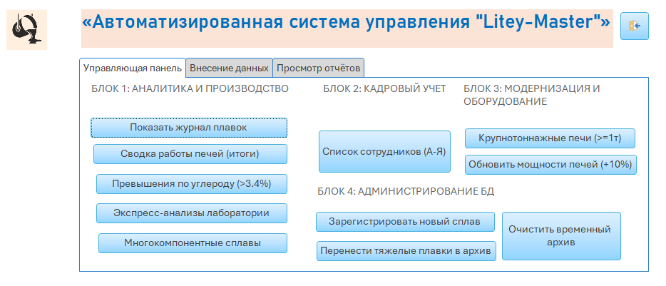
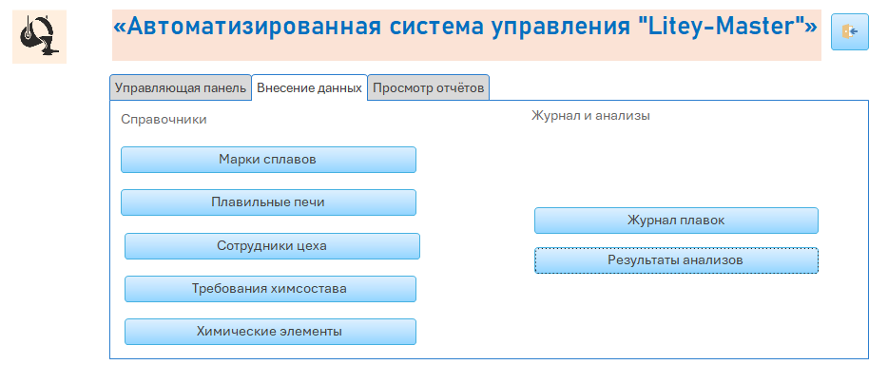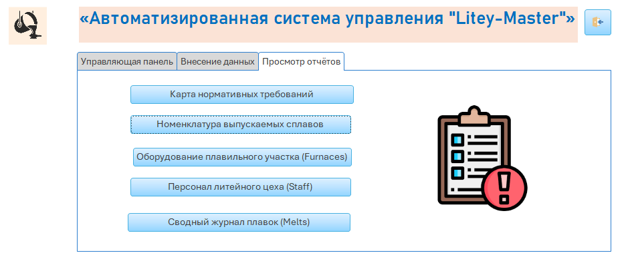
- Отчеты:
1. Отчет "Персонал литейного цеха (Staff)"
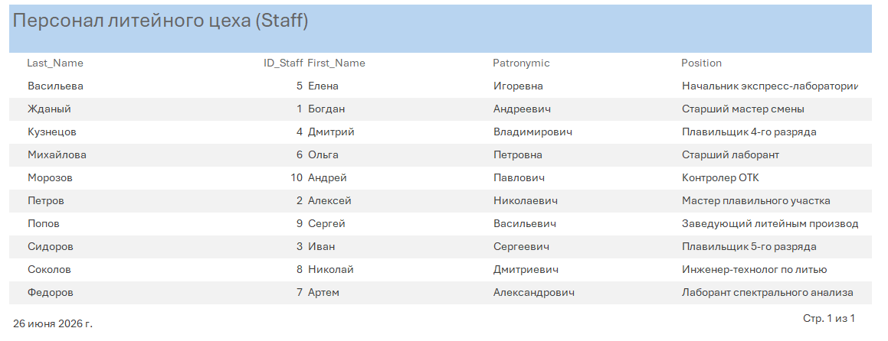
2. Отчет "Оборудование плавильного участка (Furnaces)"
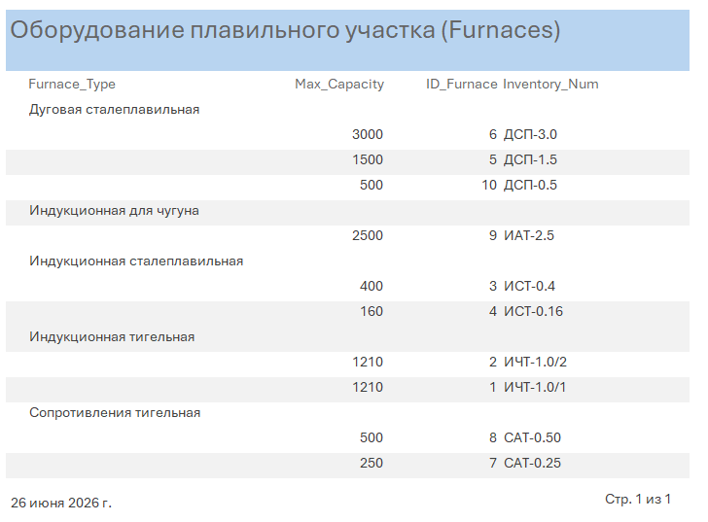
3. Отчет "Сводный журнал плавок (Melts)"
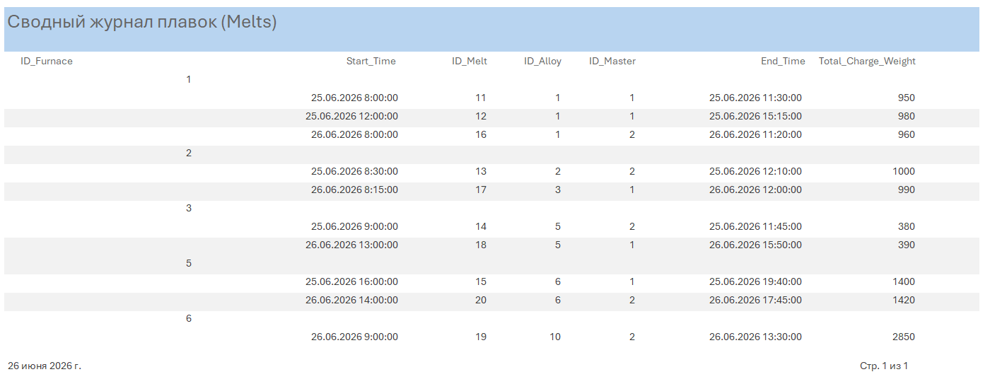
4. Отчет "Номенклатура выпускаемых сплавов (Alloys)"
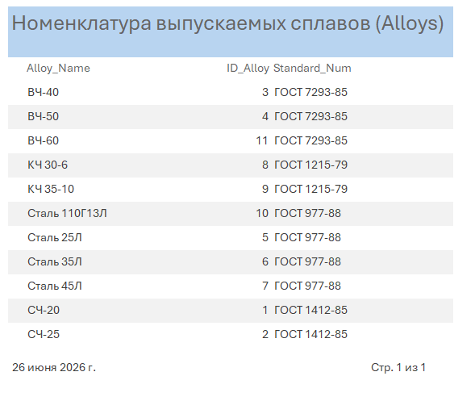
5.Отчет "Карта нормативных требований (Alloy_Specs)"
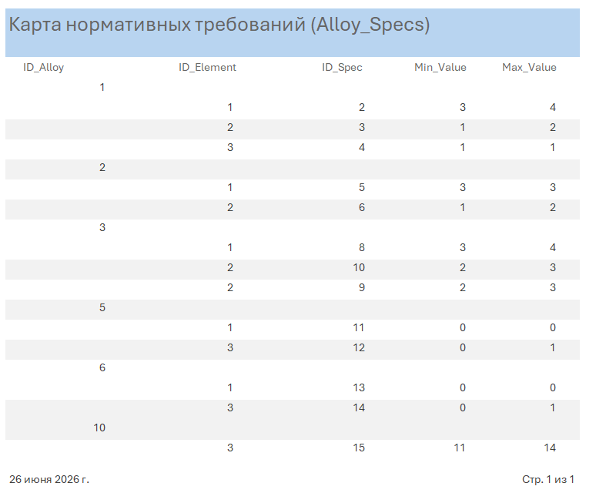
- Запросы
Блок 1. Запросы в режиме Конструктора (QBE)
Запрос "QBE_Печи_От_1000кг" (Выборка по условию)
  - Скриншот запроса в режиме Конструктора (QBE)
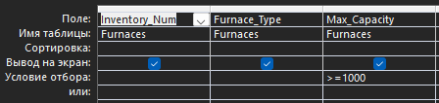
1.2. Скриншот результата выполнения запроса
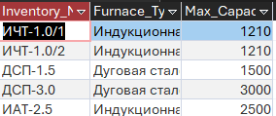
Запрос "QBE_Сотрудники_Алфавит" (Выборка с сортировкой)
2.1. Скриншот запроса в режиме Конструктора (QBE)
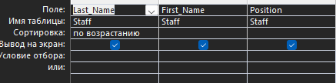
2.2. Скриншот результата выполнения запроса
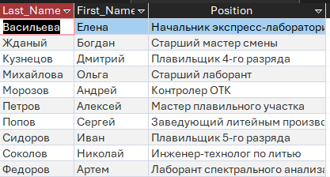
Запрос "QBE_Журнал_Плавок_Сплавы" (Выборка из нескольких таблиц)
3.1. Скриншот запроса в режиме Конструктора (QBE)
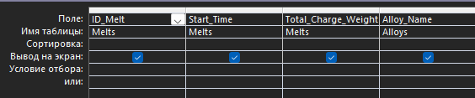
3.2. Скриншот результата выполнения запроса
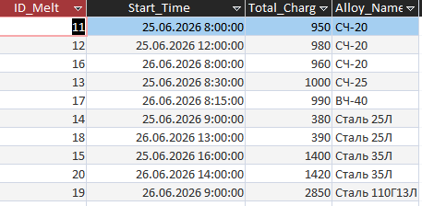
Запрос "QBE_Итоги_По_Печам" (Подведение итогов / Группировка)
4.1. Скриншот запроса в режиме Конструктора (QBE)
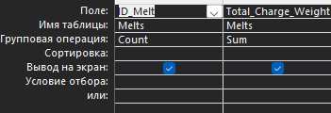
4.2. Скриншот результата выполнения запроса
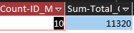
Запрос "QBE_Модернизация_Печей" (Обновление записей)
5.1. Скриншот запроса в режиме Конструктора (QBE)
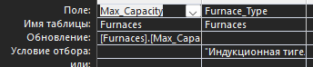
5.2. Скриншот результата выполнения запроса
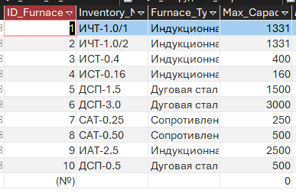
Запрос "QBE_Удаление_Элемента" (Удаление записи)
6.1. Скриншот запроса в режиме Конструктора (QBE)
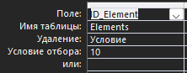
6.2. Скриншот результата выполнения запроса
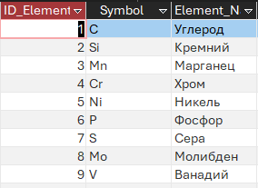
Блок 2. Запросы в режиме SQL
Запрос "SQL_Высокий_Компонент" (Выборка по сложному условию)
7.1. Скриншот запроса в режиме SQL (текст запроса)
7.2. Скриншот результата выполнения запроса
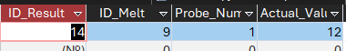
Запрос "SQL_Лабораторный_Журнал" (Многотабличный запрос с использованием JOIN)
8.1. Скриншот запроса в режиме SQL (текст запроса)
8.2. Скриншот результата выполнения запроса
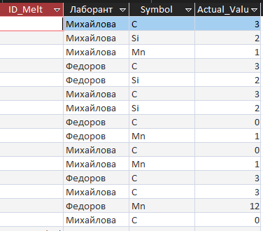
Запрос "SQL_Добавить_Сплав" (Добавление новой записи)
9.1. Скриншот запроса в режиме SQL (текст запроса)
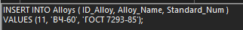
9.2. Скриншот результата выполнения запроса
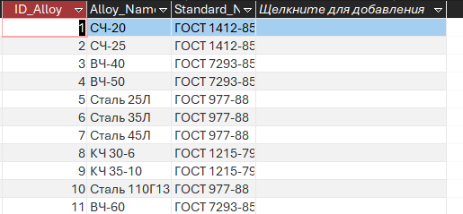
Запрос "SQL_Создать_Архив_Тяжелых_Плавок" (Создание таблицы "на лету")
10.1. Скриншот запроса в режиме SQL (текст запроса)
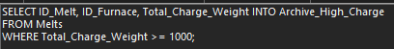
10.2. Скриншот результата выполнения запроса
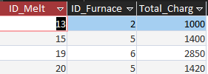
Запрос "SQL_Удалить_Архивную_Таблицу" (Удаление созданной таблицы)
11.1. Скриншот запроса в режиме SQL (текст запроса)
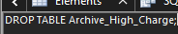
Запрос "SQL_Сплавы_Многокомпонентные" (Агрегатные функции с условием HAVING)
12.1. Скриншот запроса в режиме SQL (текст запроса)
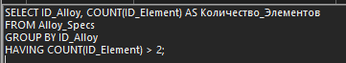
12.2. Скриншот результата выполнения запроса
